**בניית מערכות מבוססות WEB**

**פרויקט אישי – חלק א**

1. **הסבר כללי**

אפליקציית ה-Web שבחרתי להקים היא Hi-Paw, אפליקציה שמטרתה להציג למשתמש אילו כלבים נמצאים בקרבתו.   
אפליקציה זו באה לפתור את בעיית חוסר הוודאות שיש לבעלי הכלבים כאשר הם מגיעים לאזור חדש עם כלבם. המטרה העיקרית של האתר היא להפגיש את הכלב עם כלבים אחרים.  
בנוסף, באמצעות אפליקציה זו ניתן יהיה גם לדעת פרטים מזהים אודות הכלבים (גזע, גיל, מין וכו') ואודות בעליהם.

ראשית, כל משתמש ייצור כרטיס משתמש באתר עם פרטים מזהים עליו ועל הכלב.   
כאשר בעל הכלב מגיע לאזור חדש, הוא יוכל לדעת אילו כלבים נמצאים בסביבתו וכמו כן לקבל פרטי התקשרות על מנת להפגיש בין הכלבים.

1. **דרישות UX**
2. המשתמשים באפליקציה הם בעלי הכלבים. כאשר בעל הכלב מגיע לאזור לא מוכר (ביקור משפחתי או חופשה), ומעוניין להוציא את כלבו לטיול ולפגוש כלבים אחרים, הוא יוכל להיכנס לאתר ולצפות בכלבים שבאזור.  
   המשתמש יוכל לצפות בפרטים כגון מין, גזע, גיל הכלב. וכמו כן, יוכל לצפות גם בפרטים אודות הבעלים כגון שם, תאריך לידה, מין וכו'.
3. הצרכים הרלוונטיים של היוזר שהאפליקציה מבקשת למלא הם בדיקת מצב נוכחות הכלבים בקרבת מקום, כולל פרטים אודות הכלבים שנמצאים באזור ואודות בעליהם.
4. השירות שהאפליקציה מתכננת לתת ליוזר הוא אופציה לדעת מיהם הכלבים שנמצאים כעת באזור, ופרטים מזהים נוספים אודות הכלב ובעליהם. כל זאת באמצעות חיבור לאתר, ואפשרות לצפייה בכלבים באזורם באמצעות מיקום.
5. התהליך המדויק שמאפשר את השירות יהיה כניסה למסך בית בו יהיו שתי אפשרויות- להיכנס לחשבון או ליצור חשבון חדש. במידה ויוצרים חשבון חדש, יש למלא פרטים מזהים על הכלב ועל בעל הכלב.

לאחר כניסה והזדהות המשתמש יוכל על בסיס מיקומו בזמן אמת וכן פילטרים של גיל הכלב, האם הוא מחוסן והאם הוא מסורס/מעוקר ניתן יהיה לדעת מיהם הכלבים שנמצאים בקרבת המקום שלו (לאחר שאישר מעקב אחר המיקום שלו).

1. התוכן הנדרש על מנת לספק את השירות:
   1. התחברות משתמשים
   2. שירותי מיקום - Geolocation
   3. בסיס נתונים הכולל מידע אודות הכלבים ובעליהם
2. מבנה הנתונים הנדרש על מנת לספק את השירות הוא מבנה טבלאי (SQL).

באמצעות שאילתות מתאימות יתבצע תהליך שליפת הנתונים על מנת להציג את המידע המתאים למשתמש. הטבלאות המרכזיות בבסיס הנתונים:

* 1. טבלת משתמשים- אימייל (מפתח ראשי), שם מלא, תאריך לידה, מין, סיסמא, שם הכלב, גיל הכלב, מין הכלב, סוג הכלב, האם מחוסן והאם מעוקר/מסורס.
  2. טבלת מיקומים- עבור כל התחברות של משתמש למערכת נשמור את המיקום שלו ואת חותמת הזמן של הכניסה.
  3. טבלת חיפושים- טבלה שתתעד את פרטי החיפוש של המשתמש.

1. **ספציפיקציות UI**
2. הרושם שהאפליקציה מבקשת להותיר על היוזר-
   1. ספונטניות: המשתמש עתיד לפנות לאפליקציה באופן קליל כאשר הוא מתכנן טיול עם כלבו וכאשר הוא מעוניין לבדוק מיהם הכלבים הנמצאים באזורו על מנת לשפר את חווית הטיול עבור הכלב ועבור עצמו.
   2. ידידותיות למשתמש: ארצה שהאפליקציה תהיה נוחה לתפעול וברורה לשימוש על מנת להימנע מקשיים טכנולוגיים. האפליקציה מיועדת לכלל הגילאים ולכן ארצה שהשימוש בה יהיה פשוט.
3. האמצעים הגרפיים שישרתו את הערכים האלה:

צבעים: גווני ירוק וחום חולי

 B8D8BE –

הצבע הירוק מקושר לטבע, לצמיחה והתחדשות. מייצג רוגע ואופטימיות וידידותיות אקולוגית.

 D8C8AD –

הצבע החום הבהיר מייצג ידידותיות, בריאות, טבע.

 F7EAD5 -

הצבע הבז' נתפס כצבע רקע, שמתמזג עם שאר הצבעים הנבחרים. מסמל פשטות.

הדימויים הגרפיים: שימושים בתמונות של כלבים משחקים ביחד, ומשחקים של כלבים.

הפונטים: Montserrat

פונט זה הוא פונט גיאומטרי אשר טוב לעיצוב אינטרנטי. הוא פשוט ונקי למראה ובעל אופי ובעל פשטות גיאומטרית, פשוט לקריאה ונותן תחושת אמון.

1. **Wireframes:**

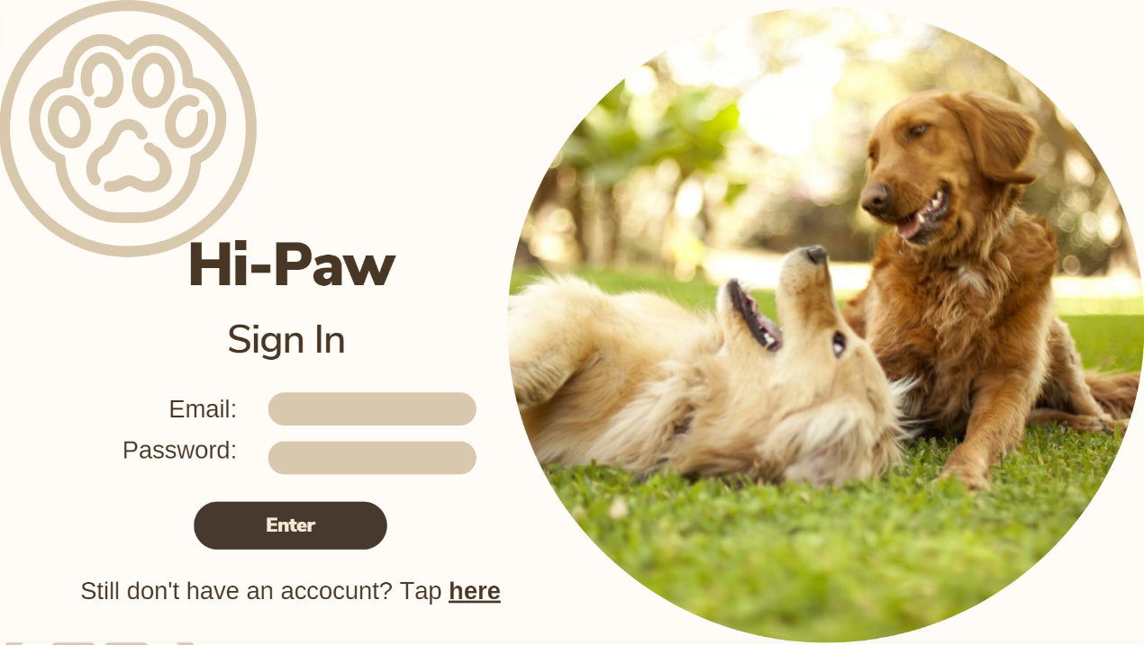מסך כניסה: במסך זה המשתמש יזין את הפרטים שלו, מייל וסיסמה. במידה והוא לקוח חדש, הוא ייצור כרטיס משתמש במסך הבא.

מסך יצירת לקוח: במסך זה המשתמש ימלא את כל הפרטים האישיים אודותיו ואודות כלבו

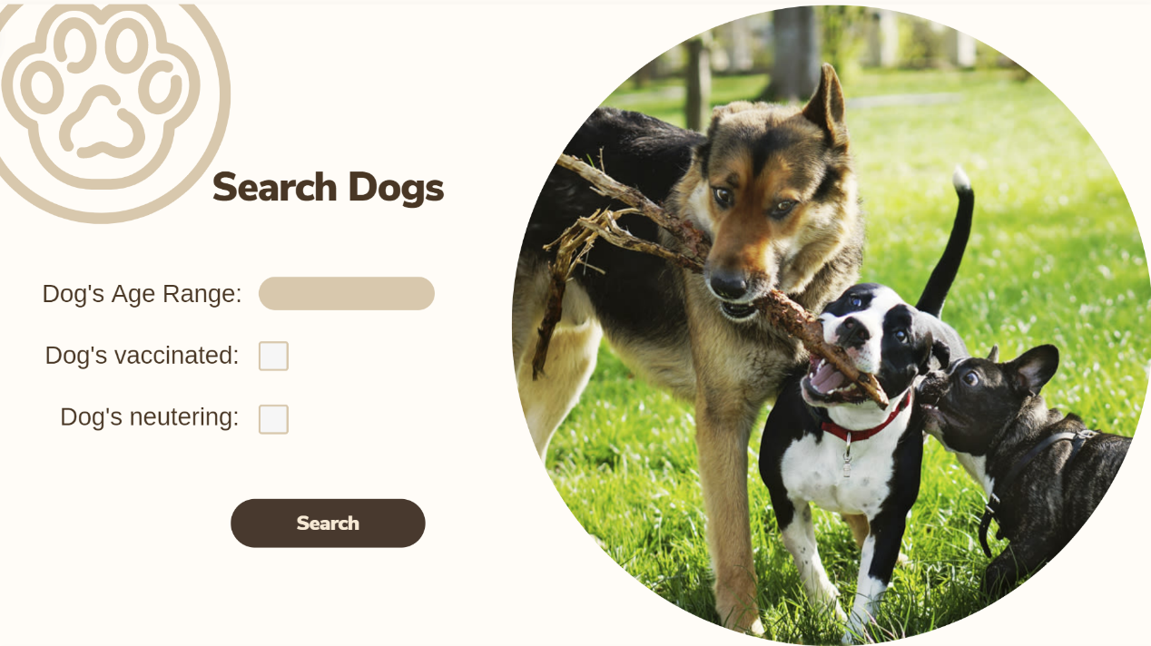מסך חיפוש כלבים: במסך זה יוכל המשתמש למלא פילטרים על מנת שהחיפוש יהיה יותר מדויק להעדפותיו. פילטרים כגון טווח גילאים, האם הכלב מחוסן והאם הוא מסורס/מעוקר

מסך תצוגת החיפוש: במסך זה תוצג טבלה עם כל הכלבים באזור ולפי הפילטרים שהוזנו